Escuela Particular Las Naciones Nº1973
Avenida Las Naciones 800 Maipú
RBD : 25808-3 Fono: 7712401
Escuelalasnaciones1973@hotmail.com

Guía de Autoaprendizaje de Lenguaje y Comunicación.

2 básico

Tipo de Texto: Informativo.

Nombre: _ Curso: 2° _ Fecha: / /
Objetivos de aprendizaje:
OA 07: Leer independientemente y comprender textos no literarios (cartas, notas, instrucciones y artículos informativos) para entretenerse y ampliar su conocimiento del mundo: extrayendo información explícita e implícita; comprendiendo la información que aportan las ilustraciones y los símbolos a un texto; formulando una opinión sobre algún aspecto de la lectura.
Contenido: Texto informativo.

Recurso digital sugerido: https://www.youtube.com/watch?v=hlmMSHcNQxI

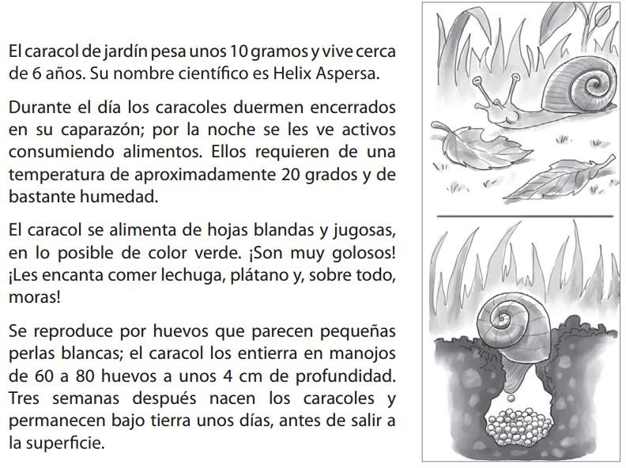
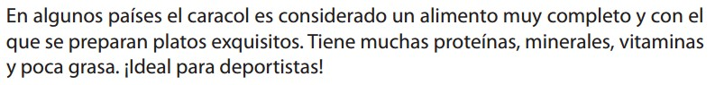
I.- Lee con mucha atención el siguiente texto: Responde las siguientes preguntas:
El caracol

1.- ¿Qué tipo de texto es?

_ _

2.- ¿Qué hacen durante el día los caracoles?

_ _

3.- ¿De qué se alimenta el caracol?

_ _

4.- ¿Cuál es su nombre científico?

_ _

5.- ¿Qué pasa en algunos países con el caracol?

_ _ _

6.- Completa según el texto:
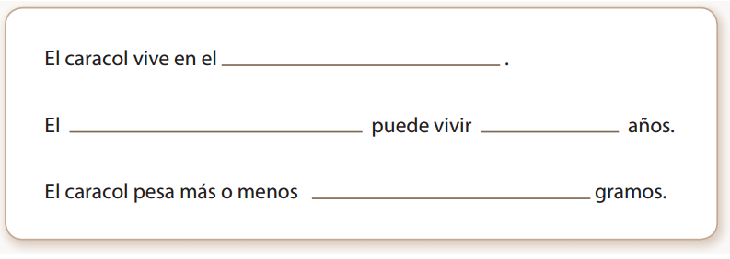
¿Cómo voy?
Tiempo 1º lectura:
Tiempo 2º Lectura:

II.- Lee el siguiente texto y luego completa la ficha según lo que indica el texto:
Los elefantes
Los elefantes africanos son los animales terrestres, más grandes y pesados, y los segundos más altos del reino animal.
Lo más característico de ellos es su hermosa trompa, la cual es la extensión de su nariz. Su piel es gris, arrugada y gruesa.
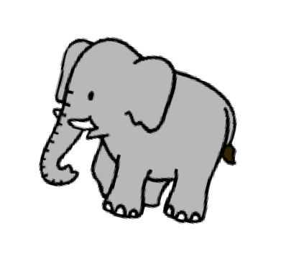
Algo que también es característico de ellos, y que muchos desconocen, es que los elefantes poseen pestañas muy largas que protegen sus ojos.
- Tipo de texto
- Tema del texto
- ¿ Dónde se ubica?
- ¿ Cómo es? ( mínimo 2 características presentes en el texto)

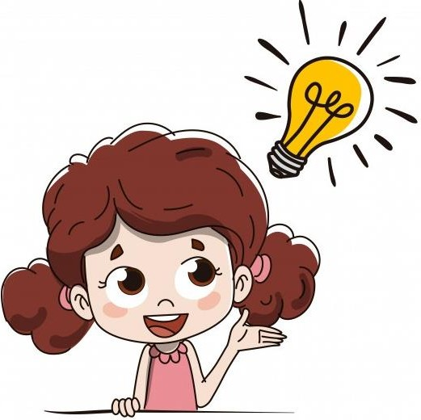
Para no olvidar:
El texto informativo
Sirve para saber más sobre algunos temas desconocidos.
Deben ser: Claros
Ordenados
Su propósito: Es informar y
Explicar un tema.

